30 Novembre : Visite de la plate-forme de Roussillon

Suite à la rencontre entre Monsieur le Recteur Roland DEBBASCH, madame Anne-Marie ROMULUS Inspectrice Générale de Physique Chimie, le représentant régional de l’UIC, et les IA-IPR de Physique Chimie, en février 2012, il a été convenu de la nécessité d’informer les enseignants de Physique Chimie de l’académie sur les spécificités de l’industrie chimique en Rhône Alpes.
En effet, la Région Rhône Alpes est la deuxième région pour l’industrie chimique française en termes de production et d’emplois. Ce secteur est de plus actuellement en croissance et correspond à des débouchés réels pour les jeunes diplômés, à tous les niveaux de formation.
Deux modalités d’action ont été retenues et mises en place à destination des enseignants :
- une journée en mars 2012 pour une trentaine d’enseignants de classe de terminale S, consacrée aux différentes poursuites d’études scientifiques au cours de laquelle le représentant de l’UIC a présenté la filière chimie.
- une journée le 30 novembre 2012 à laquelle nous avons invité quarante-cinq professeurs de lycée et de collège, en partenariat avec l’UIC. La matinée a été consacrée à la présentation de la filière chimie et des métiers associés. L’après midi, les stagiaires ont visité la plateforme de Roussillon, site industriel très important regroupant dix-sept unités de production. A cette journée, étaient présentes madame Anne-Marie ROMULUS IG, madame Valérie FRANCOIS BARTHELEMY, représentante régionale de l’UIC et madame Catherine BEDON déléguée nationale Emploi Formation de l’UIC.

- La présentation de la filière

La chimie française (hors pharmacie) est un secteur dynamique (1er rang d’exportateur en France, CA de 27 milliards d’€) et, notre région, est la première région de production française avec 500 sites implantés en Rhône-Alpes et 31500 salariés. La connaissance de ce champ professionnel par les enseignants des filières scientifiques est essentielle car l’industrie chimique propose de nombreux emplois à des niveaux de qualification différents (du BAC pro aux ingénieurs).
Grâce à cette matinée, nous avons pu découvrir :
- les différents secteurs présents dans une usine chimique :

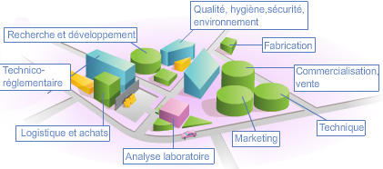

source : http://www.lesmetiersdelachimie.com/
- Les nombreuses applications :

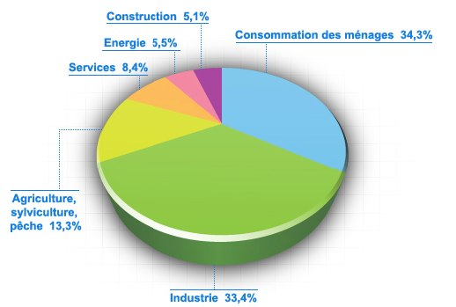

source : http://www.lesmetiersdelachimie.com/

- La présentation de la plate-forme

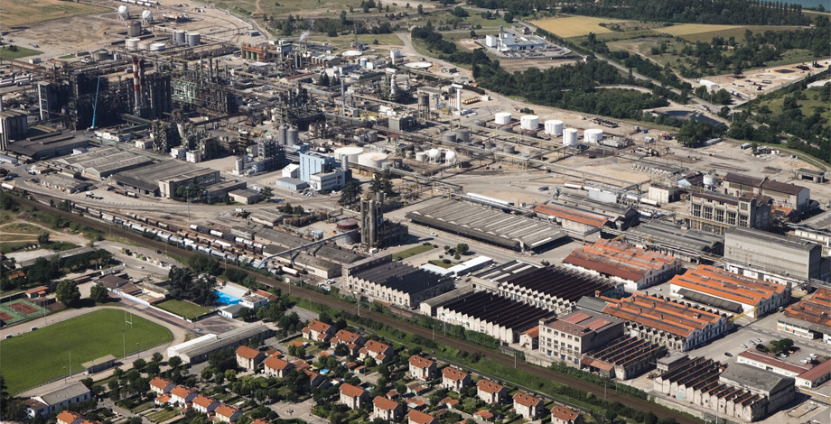

- Quelques dates :
1915-1916 : Création de l’Usine de Roussillon et démarrage d’un atelier de production de phénol.
1917-1920 : Création de l’Usine des Roches de Condrieuet démarrage d’un atelier de production de sels de baryum.
1993 : Regroupement des 2 sites en une seule entité Rhône Poulenc Chimie Les Roches-Roussillon.
1999 : Création d’une Plate-forme Chimique multi-entreprises avec un GIE et 6 Entreprises de production et ventes.
2000-2004 : Accueil de 10 nouvelles Entreprises sur la Plate-forme suite à nouvelles activités ou reprise d’unités cédées par Rhodia.
2003 : Création Novapex
2007 : Cession de Rhodia Silicones à Bluestar : création de Bluestar Silicones
2011 : Création Novacyl
- Présentation de la plateforme
La Plate-forme Chimique des Roches - Roussillon située entre Lyon et Valence , près de l’autoroute A7, est une plateforme multi-opérateurs implantée sur 150 ha où sont installées 15 entreprises employant près de 1400 salariés dont les principales sont Adisseo, Bluestar Silicones, Novacyl, Novapex, Rhodia, Teris.
La gestion du site est assurée par le GIE OSIRIS
La Plate-forme Chimique des Roches – Roussillon est un des acteurs clé de la Plate-forme Industrielle « Vallée de la Chimie de Rhône-Alpes » qui s'étend de Pierre-Bénite à Roussillon.
Elle réalise essentiellement des productions de chimie de base alimentant de nombreux sites chimiques Rhônalpins. Tous les industriels de la Plate-forme sont eux-mêmes présents sur d’autres sites de la région.
- Logistique et accès

- Approvisionnements en matières premières par pipes : hydrogène, propylène, depuis la raffinerie de Feyzin
- Accès fluvial sur le Rhône par barges : benzène, méthanol, charbon…
- Accès ferroviaire : ammoniac
- Autres produits disponibles : phénol, acide nitrique

- Le GIE OSIRIS
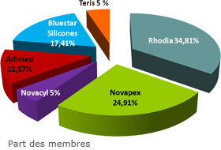
Le GIE OSIRIS est un Groupement d’Intérêt Economique au service des entreprises implantées sur la Plate-forme Chimique des Roches – Roussillon
Il a pour mission d’offrir à ces entreprises, dans une relation de partenariat, des prestations d’utilités et de services industriels fiables et économiques.
Il assure la coordination et l’animation de l’ensemble des sociétés de la Plate-forme en matière de sureté, sécurité, environnement, logistique, utilités et économies d’énergies.
Les missions du GIE :
- Fournir de l’énergie, des utilités et des services industriels fiables et compétitifs
- Jouer un rôle fédérateur au niveau de la Plate-forme (ex. : plan d’urgence, gestion des risques majeurs etc…)
- Etre force de proposition auprès de ses clients
- Porter les valeurs collectives du Développement Durable
- Chercher de nouveaux entrants sur la Plate-forme
- Les produits fabriqués sur le site :
- Acétate de cellulose (utilisé dans le textile et la fabrication des filtres de cigarette)
- Acide nitrique
- Acide salicylique (à partir duquel est fabriqué l’acide acétylsalycilique ou aspirine, produite à St Fons)
- Acide sulfurique
- Aldéhyde méthylthiopionique (AMTP)
- Catalyseurs Nickel de Raney
- Chlorosilanes
- Herbicide (utilisé pour les rizières et les terrains de golf)
- Méthionine (acide aminé utilisé pour l’alimentation des poulets)
- Phénol
- Phosphates (utilisés comme conservateurs alimentaires ou comme liants dans les fromages fondus type babybel)
- Silice
- Siloxanes (à partir desquels sont fabriqués les silicones)
- Sulfure de carbone

- 1er atelier : Découverte de la société Bluestar Silicones

- Présentation du groupe
Bluestar Silicones appartient au groupe Bluestar, joint venture entre une des plus grandes entreprises d’état, China National Chemical Corporation et le fond d’investissement américain Blackstone.
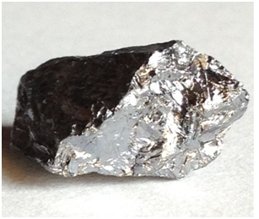En 2007, Rhodia (ex Rhône Poulenc) vend ses activités silicones au groupe Bluestar qui crée alors Bluestar Silicones.
Silicium métallique, matière première des silicones
L’entreprise Bluestar Silicones réalise aujourd’hui un chiffre d’affaires de 650 millions d’euros et emploie environ 2500 salariés dans le monde dont 200 pour la recherche et le développement. Elle possède deux sites industriels en France en région Rhône-Alpes :
- Une usine à Roussillon (150 personnes)
- Une usine à St Fons (600 personnes y compris R&D)

L’usine de Roussillon fabrique depuis 1973 des méthylchlorosilanes (MCS) et des siloxanes (ou silox) matière première des silicones, à partir du silicium.

- Le schéma de la fabrication des MCS et des siloxanes à Roussillon

Synthèse des méthylchlorosilanes
Les méthyclorosilanes de formule générale (CH₃)_{n}SiCl_{4-n} sont obtenus par réaction du silicium métallique avec le chlorure de méthyle :
Le chlorure de méthyle est fabriqué in situ à partir du méthanol et du chlorure d’hydrogène selon la réaction :
Les différents méthylchlorosilanes sont séparés par distillation fractionnée.
Synthèse du silox
Le diméthylchlorosilane (CH₃)₂Si Cl₂ est ensuite hydrolysé pour obtenir le diméthylsiloxane (ou silox) de formule (CH₃)₂SiO. Le mot Siloxane est dérivé de Silicium, Oxygène et Alcane.
Le silox est ensuite envoyé à l’usine de St Fons où il sera polymérisé afin d’obtenir des silicone

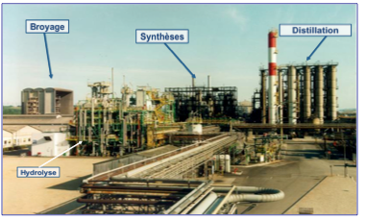

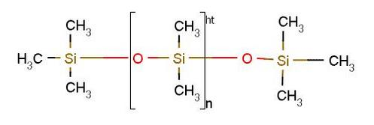
- Les silicones
Les silicones ou polysiloxanesont une structure chimique basée sur l’alternance d’atomes de silicium et d’oxygène.L’originalité des silicones par rapport à la silice naturelle réside dans le fait que les atomes de silicium dans les silicones ont des groupes organiques contenant du carbone.
Suivant la nature de ces groupes organiques et des conditions de fabrication et de formulation, les produits obtenus sont extrêmement variés : leur texture finale peut-être fluide, visqueuse, pâteuse, élastomérique ou rigide.
Les silicones surpassent la plupart des autres polymères: leur facilité d’application remarquable combinée à une résistance exceptionnelle aux températures extrêmes, aux radiations UV et IR et également à de nombreux facteurs extérieurs, les placent au rang des polymères les plus performants.
Molécule de silicone

- Quelques applications des silicones
Les silicones ont de nombreuses applications dans la vie quotidienne :

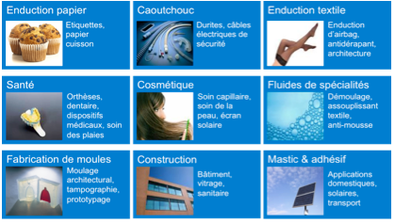

- Les métiers de la chimie
La chimie des silicones fait appels à de nombreux métiers parmi lesquels on peut citer : technicien de laboratoire, coordinateur qualité, ingénieur R&D, acheteur, technicien de maintenance, assistante commerciale, comptabilité, opérateur de production, etc..

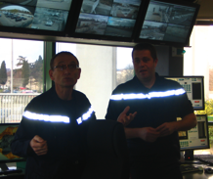
- 2ème atelier : Découverte du poste de surveillance

Le poste de surveillance est composé de 5 équipes de 6 personnes. C’est un poste important sur ce site industriel avec des missions multiples. Eric Moine, responsable du service, nous a présenté l’ensemble de ces missions.
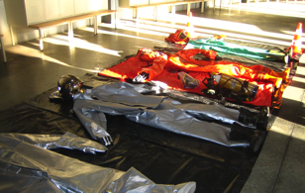

La première est la mise en sécurité des biens et des personnes. Il faut être en capacité de traiter des interventions de tout ordre : de la piqure de guêpe au départ de feu, en passant par le malaise. Pour avoir les bons reflexes, les personnes qui travaillent au poste de surveillance passent de nombreuses habilitations et se préparent à toutes les éventualités en effectuant des exercices en interne ou en lien avec les casernes du secteur.
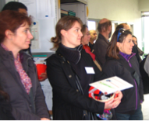
La seconde mission est de suivre les effluents de façon à ne pas mettre en danger les personnes à cause d’une pollution majeure. Des capteurs placés un peu partout sur le site permettent de suivre la qualité des dégagements gazeux et des eaux qui sortent des installations. Si un problème est détecté, une grande « piscine » 15000 m³ permet de confiner les eaux polluées.

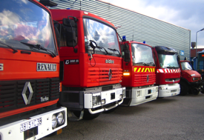
La troisième mission est d’assurer la sureté du site en étant très attentif aux déplacements des personnes et des véhicules (plus de 50 wagons et 300 camions quittent le site tous les jours !!).
Manuel Rodriguez, agent de surveillance, nous a montré le fonctionnement du système informatique qui gère toutes les données du site.
Pour clore cette visite du poste de garde, Monsieur Fréderic Piot nous a présenté le matériel. Grâce à cette présentation très complète des différents véhicules, des différentes tenues, de leurs spécificités, nous avons pu mesurer le rôle important jouer par ces personnes et approcher la technicité de leur profession.

- 3ème atelier : Découverte de la plate-forme en bus

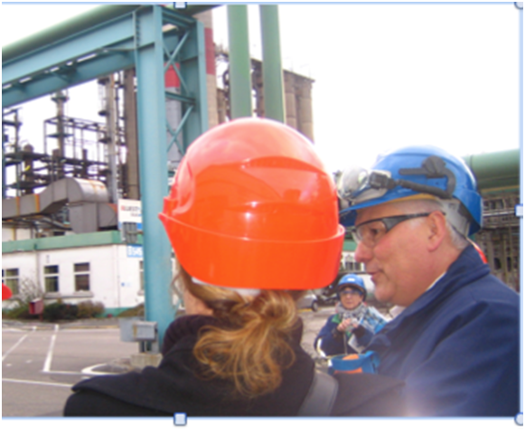
Unité de production de Bluestar Silicones

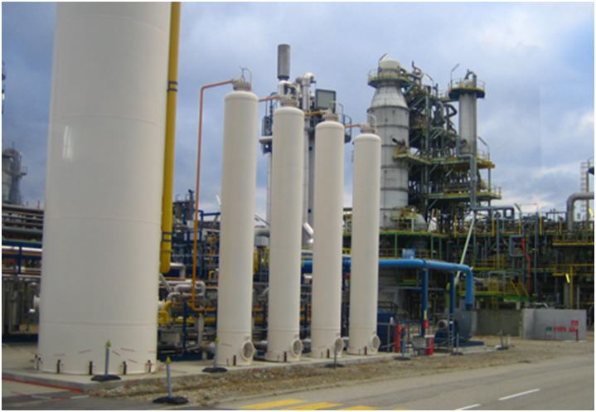
Unité de synthèse de dihydrogène

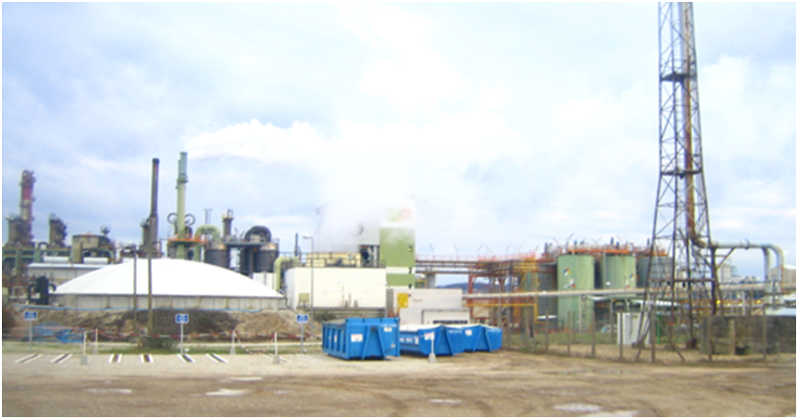
Epuration des eaux usées

- Conclusion :

Dans le cadre de la construction du Parcours de Découverte des Métiers et des Formations (PDMF), ces informations sont essentielles car elles permettent de présenter concrètement un secteur trop souvent méconnu des jeunes même en filières scientifiques ! Nous invitons les collègues à découvrir les nombreux sites en lien avec ce sujet :
- http://www.uic.fr/ (site de l’union des industries chimiques)
- http://www.mediachimie.org/ (ressources documentaires pour les enseignants)
- http://www.chimie-rhonealpes.org/ (pour faire venir des conférenciers dans les classes)
- http://www.observatoireindustrieschimiques.com/ (répertoire des métiers de la chimie)
- http://www.lesmetiersdelachimie.com/ (pour faire découvrir les métiers aux jeunes)
- http://www.superkimy.com (jeu niveau collège)
- http://www.chemicalworldtour.fr (pour voyager avec la chimie)

Aurélie BADARD et Daniel CHABERT

